Tilki Kitap Tanıtım Bülteni
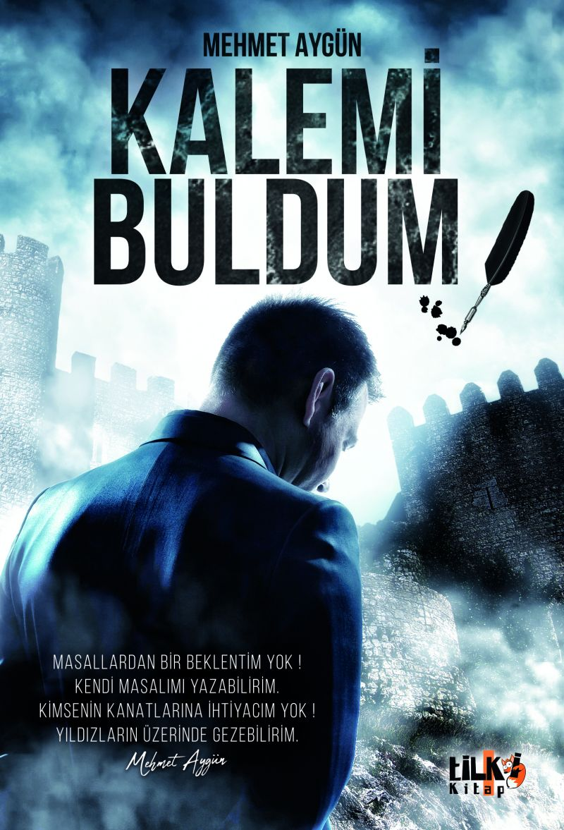 | Eser Adı: Kalem i Buldum  Yazar Adı: Mehmet Aygün  Tür Serisi: Şiir/Edebiyat  Cilt Bilgisi: AMERİKAN  Kitap Dili: Türkçe  Eser Tipi: Orjinal  İç Sayfa: 2. HAMUR SB 60  Kapak: BRISTOL AMERİKAN 230  Yan Kapak: YOK  Selefon Türü: MAT SELEFON  Basım Tarihi: 2018  Sayfa Sayısı: 248  Kitap Boyutları: 135 X 195 mm  ISBN No: 9789752470255  Etiket Fiyatı: 635,00 TL  Editör Görevlisi: Dilan Tahincioğlu  Son Okumacı: Zehra Kıratlı  Mizanpajcı: Ahmet Çevik  Kapak Grafikeri: Kamer Su
Kitap Tanıtım Yazısı : (Arka Kapak)

Şiir halkın bel kemiğidir, omurgasıdır. Dolayısıyla biz de dahil olmak üzere dik duran ve yıkılmayan uygarlıkların derin bir edebiyat geçmişi ve kültürü vardır ve olmalıdır. Gerçek anlamda şair, bir eczacı gibidir. Yazdıklarının dozunu ayarlamayı bilmelidir. İyi ayarlanmış bir şiir dertlere deva olacağı gibi, aşırı dozda vurucu bir şiir okuyanı ruhsal bir buhrana bile sokabilir. Şiir onu bilen ehil ellerle yazılmalı ve ticari amaçlar için kötüye kullanılmamalıdır. Sizleri bu kitapta iki yüzü aşkın derin, değerli ve değişik renkte eserle başbaşa bırakıyor; su gibi, içimi kolay ve lezzetli olan bu eserleri kana kana içmenizi rica ediyorum. Sevgilerimle...
- Mehmet Aygün
Kitabın detay sayfasına buradan ulaşabilirsiniz :
https://www.vernokitap.com/kitaplar/mehmet-aygun-kalemi-buldum-280.html
Tilki Kitap



